2024-2025学年八年级物理上册单元测试卷（苏科版）
第四章 物态变化（B卷•专项卷）

注意事项：
1．测试范围：苏科版八年级上册第4章。
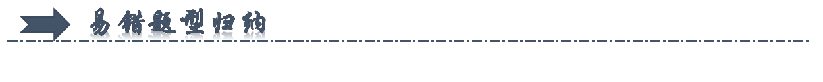
一、物质的三态 温度的测量（共6小题）
二、汽化和液化（共8小题）
三、熔化和凝固（共8小题）
四、升华和凝华（共6小题）
五、水循环（共6小题）
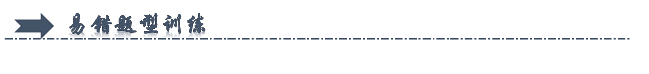
一、物质的三态 温度的测量（共6小题）
1．（2024·江苏连云港·中考真题）用温度计测量液体的温度，下面四幅图中，操作正确的是（ ）
A．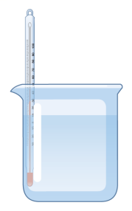 B．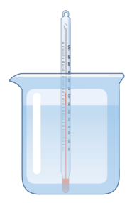 C．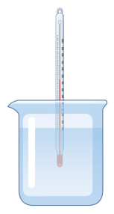 D．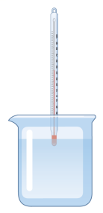
【答案】C
【详解】用温度计测量液体的温度时，玻璃泡要全部浸入被测液体中，不能碰到容器底和容器壁，故C符合题意，ABD不符合题意。
故选C。
2．（2022·江苏常州·一模）如图所示的温度计的示数是________℃。我国南极科考队成功到达南极的最高点“冰穹”，该地的气温达零下80℃以下，应选用________温度计（选填“水银”或“酒精”）测量该地的气温，理由是________________________________________。
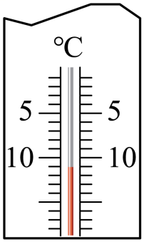
【答案】﹣11；酒精；水银的凝固点高（酒精的凝固点低）。
【解析】[1]在图上找到0℃的位置，可以确定是零下，每一个大格是10℃，每一个小格是1℃，所以示数是﹣11℃。
[2][3]南极的气温最低可达﹣80℃，由于水银的凝固点是﹣39℃，所以水银温度计不可以测出南极的温度；酒精的凝固点是﹣117℃，低于南极的最低温度，所以可以使用。
3．（2023·江苏徐州·一模）如图甲所示，为常用测体温的“体温计”，体温计在使用前要先往下甩一甩，利用________将水银柱甩回到玻璃泡内；体温计的刻度部分为三棱体，横截面如图乙，其正面呈圆弧形，这样就可看清体温计内极细的水银柱，以便于读数，这是因为圆弧形玻璃的作用相当于________镜；如图丙所示的体温计示数为________℃。
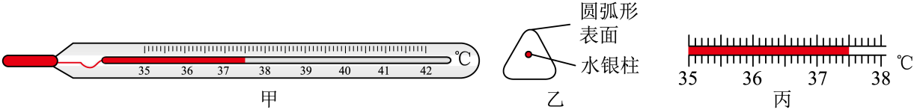
【答案】惯性；凸透；37.5。
【解析】[1]体温计在使用之前，需要先用力向下甩，里面的水银随着体温计一起向下运动，当体温计停下时，水银由于惯性继续向下运动，就回到玻璃泡内了。
[2]从圆弧形表面看去，此温度计相当于凸透镜（放大镜），水银柱处在焦点以内，可以成放大、正立的虚像。
[3]体温计的一个大格表示1℃，里面有10个小格，因此它的分度值为0.1℃，因此它的读数为
37℃+0.5℃=37.5℃
4．（2023·北京·中考真题）小强在小瓶里装满带颜色的水，在橡皮塞上插进一根细玻璃管，使橡皮塞塞住瓶口，这就做了一个简易温度计，如图甲所示。小强将简易温度计分别放入温度不同的水中，观察到细管中液面的位置如图乙、丙所示，则图________所反映的是放入温度较低的水中的情况。
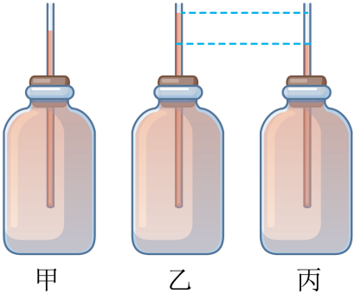
【答案】丙
【解析】小强自制的简易温度计是利用小瓶内水的热胀冷缩的规律工作的。当将此温度计放入温度较低的水中时，小瓶中的水因受冷而收缩，细管中的水柱下降，则细管中的液面比甲低，故图丙是放入温度较低的水中的情况。
5．（2021·江苏常州·中考真题）中国科兴疫苗需保存在低于8℃的环境中。夏季，运输过程中为监测疫苗温度是否超标，应在冷藏箱内放置图中所示的温度计________。在接收点，为正确读数，验收人员________（能/不能）把温度计从冷藏箱中取出读数，温度计示数如图所示，表明疫苗________（安全/不安全）。
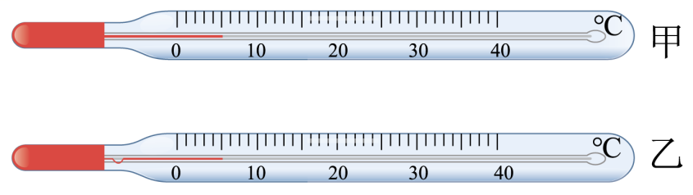
【答案】乙；不能；安全。
【详解】[1]乙是体温计的构造，温度升高后水银柱升高，不会再降回去，可以知道是否超标。
[2]外界温度高，取出温度计示数会上升，不能取出。
[3]示数为5℃，小于8℃，安全。
6．（2024·江苏苏州·二模）如图是小明用小药瓶、细玻璃管和酒精制作的简易温度计。
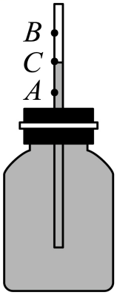
（1）温度计是利用________________原理制成的；
（2）小药瓶的材质应该选择_____________（选填“软塑料瓶”或“硬玻璃瓶”）；
（3）给温度计标刻度时，将小药瓶分别放在20℃和60℃的水中，并标记液面稳定时的位置A和B，则20℃对应的是________（选填“A”或“B”）；把小药瓶放入另一杯温水中，标记液面稳定时的位置为C点；用刻度尺测出AB间距为8cm，AC间距为5cm，则标记C点所对应的温度为________℃；
（4）为了提高温度计的灵敏度，可采取的办法有更换更________的玻璃管（选填“粗“或“细”）。
【答案】液体的热胀冷缩；硬玻璃瓶；A；45；细。
【解析】（1）[1]液体温度计的原理是利用液体的热胀冷缩。
（2）[2]为减少容器的形变引起的误差，选用不易变形的容器，所以选硬玻璃瓶。
（3）[3]温度越高，酒精体积越大，因此20℃对应A点。
[4]由题可知AB间距为8.00cm，对应着40摄氏度，所以1cm代表：5℃，AC间距为5.00cm，则标记C点所对应的温度为
$$20℃+5×5℃=45℃$$
（4）[5]为了提高温度计的灵敏度，可采取的办法有更换更细的玻璃管。

二、汽化和液化（共8小题）
7．（2024·江苏常州·中考真题）盆栽养护应遵循“土壤含水不浇水，土壤干时要浇水”的原则．春季，小明自制“土壤含水显示仪”，探测花盆内土壤是否含液态水．如图所示，中午将试管倒插入土壤深处，傍晚发现试管内上端出现水珠，说明土壤含液态水．从土壤含液态水到试管内出现水珠，发生的物态变化是（ ）

A．先汽化后液化 B．先液化后汽化
C．先升华后液化 D．先升华后凝华
【答案】A
【详解】中午将试管倒插入土壤深处，由于中午土壤温度较高，土壤中的水分蒸发进入试管；傍晚温度降低，试管中的水蒸气液化附着在试管壁上，试管内上端出现水珠，说明土壤含液态水。从土壤含液态水到试管内出现水珠，发生的物态变化是先汽化后液化，故A符合题意，BCD不符合题意。
故选A。
8．（2024·广东广州·中考真题）广州春季“回南天”到来时，课室的黑板、墙壁和玻璃都容易“出水”，如图是在“出水”玻璃上写的字。这些“水”是由于水蒸气（ ）
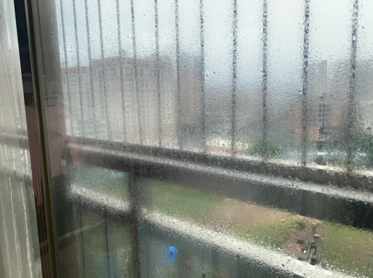
A．遇热汽化吸热形成的 B．遇热汽化放热形成的
C．遇冷液化放热形成的 D．遇冷液化吸热形成的
【答案】C
【详解】广州春季“回南天”到来时，课室的黑板、墙壁和玻璃都容易“出水”，原因是广州地处我国的南方，春季南风吹来温暖的带有大量水蒸气的空气，这些水蒸气温度较高，遇到温度较低的黑板、墙壁和玻璃就液化形成小水滴，附着在课室的黑板、墙壁和玻璃上造成的，液化需要放出热量，故C符合题意，ABD不符合题意。
故选C。
9．（2024·黑龙江牡丹江·中考真题）据《天工开物》记载，“晒纸”是造纸工艺的流程之一，其做法是将湿纸放在阳光下晒干，如图所示。“晒纸”时发生的物态变化是（ ）
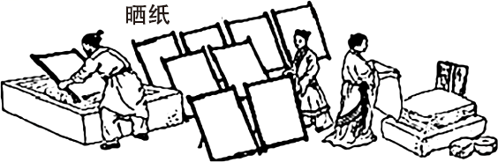
A．凝固 B．汽化 C．升华 D．液化
【答案】B
【详解】物质由液态变为气态叫汽化，由液态变为固态叫凝固，由固态直接变为气态叫升华，由气态变为液态叫液化。将湿纸放在阳光下晒干，水分变成了水蒸气，属于汽化现象。故B符合题意，ACD不符合题意。
故选B。
10．（2024·江苏淮安·模拟预测）天气预报说北方有一股强冷空气南下，昆明地区将会有一场小雨。下列说法正确的是（ ）
A．水蒸气遇到冷空气迅速熔化形成降雨
B．雨后操场上的水消失是水的汽化
C．淋雨后容易感冒是因为人身上的水升华吸热而受凉
D．洗澡时发现房间里充满“白气”，这些“白气”是水蒸气
【答案】B
【详解】A．水蒸气遇到冷空气迅速液化形成小水滴，小水滴变大便形成降雨，故A错误；
B．雨后操场上的水消失是液态的水变成了气态的水蒸气，发生了汽化，故B正确；
C．淋雨后容易感冒是因为人身上的水变成水蒸气，汽化吸热而使人受凉造成的，故C错误；
D．洗澡时发现房间里充满“白气”，这些“白气”是小水滴，是水蒸气液化形成的，故D错误。
故选B。
11．（2023·四川资阳·中考真题）中华文明源远流长。我国民间不少谚语、成语均蕴含了丰富的热学知识。有关热现象，下列说法中错误的是（ ）
A．“下雪不冷化雪冷”是因为积雪融化时会吸收周围环境的大量热量，导致温度降低
B．“真金不怕火炼”是因为金的熔点比较高，一般炉火温度达不到金的熔点，不能使金熔化
C．“扬汤止沸”，通过将开水舀出来又倒回去的方式，提高了水的沸点，达到了“止沸”的目的
D．“釜底抽薪”，说明水在沸腾之后，要继续吸热才能保持沸腾状态，“抽薪”以后停止了加热，便能制止水的沸腾
【答案】C
【解析】A．“下雪不冷化雪冷”是因为积雪熔化吸热，导致环境温度降低，故A正确，不符合题意；
B．熔化的条件是温度达到熔点，持续吸热，“真金不怕火炼”是因为金的熔点比较高，一般炉火温度达不到金的熔点，不能使金熔化，故B正确，不符合题意；
C．“扬汤止沸”，通过将开水舀出来又倒回去的方式，降低了水的温度，达到了“止沸”的目的，故C错误，符合题意；
D．水沸腾的条件是温度达到沸点，持续吸热， “抽薪”以后停止了加热，便能制止水的沸腾，故D正确，不符合题意。
故选C。
12．（2021·江苏无锡·中考真题）如图是“观察水的沸腾”实验，水正在沸腾，下列说法中错误的是（ ）
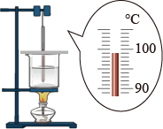
A．温度计的示数是99°C B．水中的气泡内只有空气
C．水中上升的气泡体积由小变大 D．保持水沸腾需要继续加热
【答案】B
【详解】A．如图所示，温度计的分度值是1°C，其示数是99°C，故A正确，不符合题意；
B．水沸腾时，水的内部和外部同时发生剧烈的汽化现象，所以会产生大量的水蒸气，所以气泡中主要是水蒸气，所以并不是只有空气，故B错误，符合题意；
C．水沸腾时，产生的气泡在上升过程中由小到大，至水面破裂，故C正确，不符合题意；
D．液体沸腾的条件是到达沸点且持续吸热，所以要保持水沸腾需要继续加热，故D正确，不符合题意。
故选B。
13．（2023·江苏无锡·一模）小明用纸锅也能将水烧开。如图所示，在纸锅内盛放一定量的水，放在酒精灯上加热，一会儿水沸腾了，但纸锅却没有被点着，这是因为水加热达到沸点后，需要________（选填“吸收”或“放出”）大量的热量，但温度保持不变，使纸锅的温度低于纸的着火点而不会燃烧，水沸腾后，停止加热一段间，水________（选填“会”或“不会”）汽化。
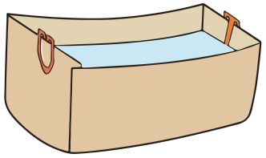
【答案】 吸收 会
【解析】[1][2]纸的着火点大约是183℃左右，而水在100℃时沸腾，且沸腾后温度保持不变，当纸盒里面装了水，用火焰加热纸盒底部时，纸盒吸热升温，并迅速把热量传递给水，当纸盒里的水吸热升温至沸点时，水开始沸腾；这时，继续加热纸盒，水温却不再升高，纸盒的温度也不再升高，就不会达到纸的着火点。所以，只要纸盒中有水，纸就不能达到着火点而燃烧。停止加热一段时间后，水不会沸腾，但蒸发不会停止，蒸发在任何条件下都能进行，故水还会汽化。
14．（2024·江苏南京·模拟预测）小明和小聪利用如图所示的装置研究“水沸腾”实验，他们选取水的质量分别为100g和200g。
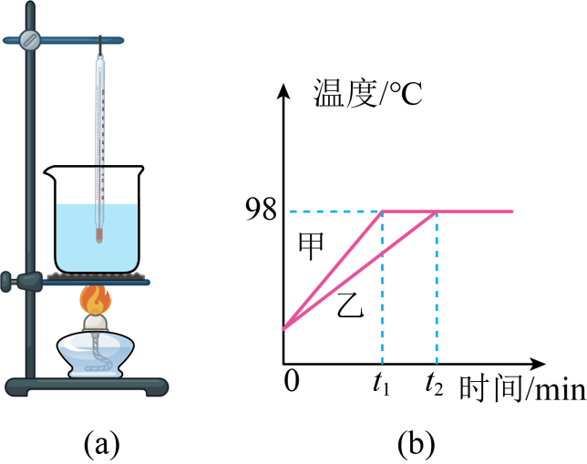
（1）图（a）所示的实验装置，安装顺序是________（选填“自上而下”或“自下而上”）；
（2）在水温升高到90℃后，小明每隔1min记录一次温度计的示数，同时注意观察水中发生的现象，直至水沸腾并持续2min后停止加热，根据收集的证据描绘的温度时间图像如图（b）所示，图像________（选填“甲”或“乙”）是依据小明的实验证据描绘的，水的沸点为________℃；
（3）实验过程中撤掉酒精灯后，过了一会儿发现水停止沸腾，原因可能是：________。
A．不能继续吸热；B．温度降低到沸点以下；C．以上两种原因都有可能
【答案】自下而上；甲；98；C。
【详解】（1）[1]本实验需用酒精灯的外焰加热，故实验装置的安装顺序自下而上。
（2）[2][3]由图（b）可知，水的初温相同，已知小聪用水质量大于小明用水质量，质量越大，加热时间越长，故图象乙是依据小聪的实验证据描绘的，图甲是依据小明的实验证据描绘的，水的沸点是98℃。
（3）[4]实验过程中撤掉酒精灯后，可能水不能继续吸热，水会停止沸腾，可能温度降低到沸点以下，水会停止沸腾。

三、熔化和凝固（共8小题）
15．（2024·广东·中考真题）《淮南子·俶真训》记载：“今夫冶工之铸器，金踊跃于炉中”。金属在炉中从固态变为液态的过程是（ ）
A．汽化 B．液化 C．熔化 D．凝固
【答案】C
【详解】我们要明确题目中描述的物理现象：“金属在炉中从固态变为液态的过程，属于熔化”。
A．汽化：这是物质从液态变为气态的过程，故A不符合题意。
B．液化：这是物质从气态变为液态的过程，故B不符合题意。
C．熔化：这是物质从固态变为液态的过程，故C符合题意。
D．凝固：这是物质从液态变为固态的过程，故D不符合题意。
故选C。
16．（2024·湖北·中考真题）如图是我国的传统民俗表演“打铁花”。表演者击打高温液态铁，液态铁在四散飞溅的过程中发出耀眼的光芒，最后变成固态铁。此过程发生的物态变化是（ ）
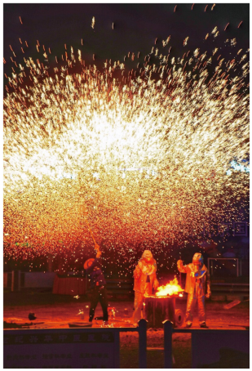
A．升华 B．凝华 C．熔化 D．凝固
【答案】D
【详解】表演者击打高温液态铁，液态铁在四散飞溅的过程中发出耀眼的光芒，最后变成固态铁，液态变成固态，这是凝固现象，故ABC不符合题意，D符合题意。
故选D。
17．（2024·安徽·中考真题）我国古代科技著作《天工开物》里记载了铸造“万钧钟”和“鼎”的方法，先后用泥土制作“模骨”，“干燥之后以牛油、黄蜡附其上数寸”，在油蜡上刻上各种图案（如图），然后在油蜡的外面用泥土制成外壳。干燥之后，“外施火力炙化其中油蜡”，油蜡流出形成空腔，在空腔中倒入铜液，待铜液冷却后，“钟鼎成矣”。下列说法正确的是（ ）
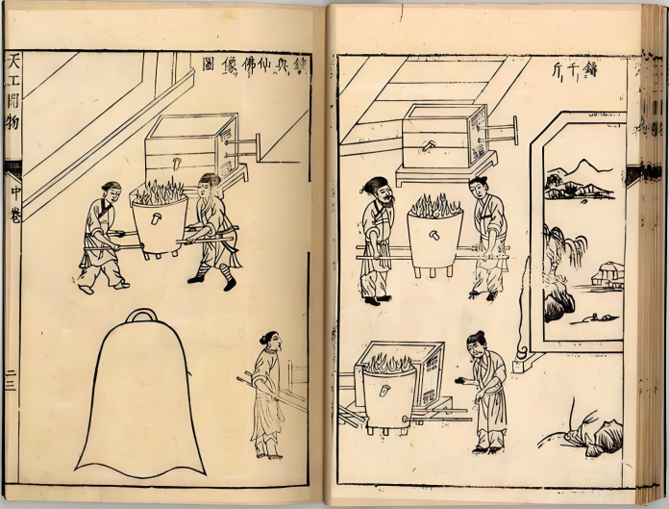
A．“炙化其中油蜡”是升华过程 B．“炙化其中油蜡”是液化过程
C．铜液冷却成钟鼎是凝固过程 D．铜液冷却成钟鼎是凝华过程
【答案】C
【详解】AB．“炙化其中油蜡”是固态的油蜡变成液态的蜡水，因此是熔化的过程，故AB错误；
CD．铜液冷却成钟鼎是液态的铜液变成固态的铜，因此是凝固的过程，故C正确，D错误。
故选C。
18．（2024·江苏扬州·二模）科学家发明了一种世界上最小的温度计“碳纳米管温度计”。研究人员在长约10⁻⁶米，直径10⁻⁷米的碳纳米管中充入液态的金属镓，当温度升高时，管中的金属镓会膨胀，通过电子显微镜就可读出温度值，其测量范围为$18℃∼490℃$，且精确度高，可用于检查电子线路是否异常、测定毛细血管的温度等许多方面。根据以上信息，你认为下列推测正确的是（ ）
A．碳纳米管的体积在$18℃∼490℃$之间随温度变化较大，可测量温度
B．金属镓的体积在$18℃∼490℃$之间随温度变化较大，可测量温度
C．金属镓的体积在$18℃∼490℃$之间随温度变化不均匀
D．金属镓的熔点很高为490℃
【答案】B
【详解】A．要用“碳纳米管温度计”在测温范围内准确测量温度，需要碳纳米管的热胀冷缩要很小（体积变化很小），故A错误；
B．要用“碳纳米管温度计”在测温范围内准确测量温度，金属镓的体积在$18℃∼490℃$之间随温度变化较大，能明显观察到其体积变化，故B正确；
C．金属镓在纳米碳管制成的温度计内受热膨胀，所以金属镓在$18℃∼490℃$变化明显、均匀，故C错误；
D．在测量范围内要保证金属镓处于液态，测量范围为$18℃∼490℃$，则说明金属镓的熔点低于18℃，沸点高于490℃，故D错误。
故选B。
19．（2024·黑龙江哈尔滨·中考真题）如图是探究“晶体熔化规律”和“液体沸腾规律”的实验装置，下列说法不正确的是（ ）
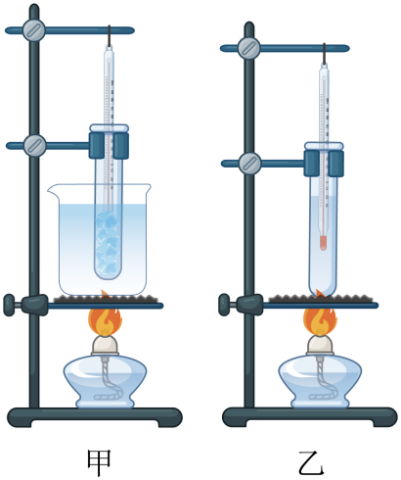
A．甲实验用“水浴加热法”可以使试管中的物质受热均匀
B．为了得到普遍规律，两个实验均应进行多次实验
C．两个实验都需要记录加热时间
D．甲实验装置可以探究所有金属的熔化特点
【答案】D
【详解】A．图甲中，使用水浴法对物质加热，是为了使物质受热均匀，故A正确，不符合题意；
B．两个实验需要进行多次实验，可以得到普遍规律，故B正确，不符合题意；
C．探究“晶体熔化规律”需要记录不同时间物质的状态，探究“液体沸腾规律”需要记录不同时间水的温度，两个实验都需要记录加热时间，故C正确，不符合题意；
D．大多数金属的熔点高于水的沸点，甲实验装置不可以探究所有金属的熔化特点，故D错误，符合题意。
故选 D。
20．（22-23八年级上·江苏南京·期中）如图是甲、乙两种固体的熔化实验图像，其中________（甲/乙）是非晶体，甲物质第2分钟的状态是________（固态/液态/固液共存态），甲物质在ab段过程中________（需要/不需要）吸收热量。
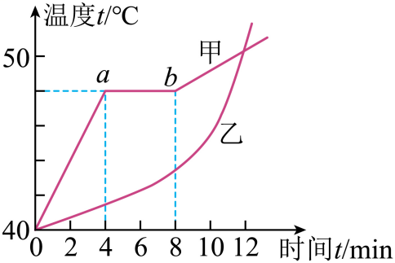
【答案】乙；固态；需要。
【解析】[1]由图可知，甲物质在熔化过程中温度保持不变，有固定的熔点，所以甲物质为晶体；乙物质在熔化过程中温度不断升高，没有固定的熔点，所以乙物质为非晶体。
[2][3]读图可知，甲物质从第4min开始熔化，甲物质第2min时尚未开始熔化，它的状态是固态，ab段时甲物质处在熔化过程中，温度保持不变，但是需要吸收热量。
21．（2023·江苏南通·中考真题）小明在厨房炖汤，向沸腾的汤中加入盐，汤瞬间沸腾得更剧烈了。在跟同学讨论后，大家对水加盐后的变化，提出了丰富的猜想：
猜想1：盐水的沸点比水低；
猜想2：盐水的比热容比水小；
为验证猜想，小明用两只同型号的电水壶，分别装入质量和初温都相同的盐水和水，同时加热，用温度传感器测出它们的温度并记录在下表中；
T/min | 0 | 1 | 2 | 3 | 4 | 5 | 6 | 7 | 8
t_{盐水}/℃ | 32 | 50 | 65 | 79 | 89 | 98 | 99.8 | 99.8 | 99.8
t_{水}/℃ | 32 | 48 | 62 | 75 | 84 | 92 | 98 | 99.3 | 99.3
小明描点作出水的温度t_{水}随时间T变化的图像，如图所示；
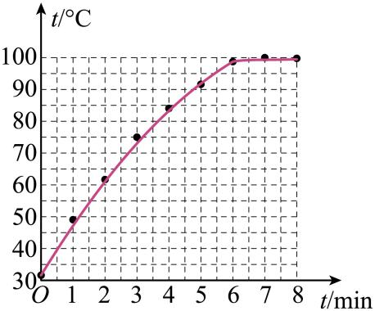
小红、小亮用其他型号电水壶进行上述实验，实验现象与小明相似；
（1）根据表中数据，请在图中描点作出盐水温度t_{盐水}随时间T变化的图像。由图像可知，盐水和水加热过程中温度变化的共同特点是________________；
（2）实验中，盐水的沸点是________℃。小明认为盐水沸点低于100℃，所以猜想1是正确的；小红认为盐水的沸点比水高，所以猜想1是错误的。你赞同谁的观点？________；
（3）进一步分析数据和图像可知，猜想2是________（选填“正确”或“错误”）的，判断的依据：________________________________________；
（4）小亮分析表中数据认为“水加盐后能更快沸腾”，你觉得他的说法是否可靠？请说明理由________________________________________。
【答案】 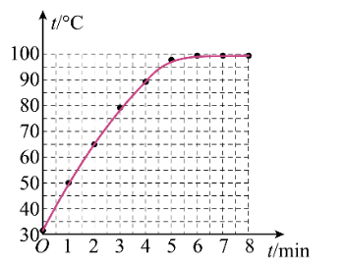；温较低时，随着加热的进行，盐水和水吸收热量，温度不断升高；当沸腾时，盐水和水仍然在吸收热量，但温度保持不变。99.8；小红；正确；见解析；见解析。
【详解】（1）[1]首先根据表格中数据描点，然后用平滑的曲线将各点顺次连接起来，作出盐水温度t_{盐水}随时间T变化的图像如下图
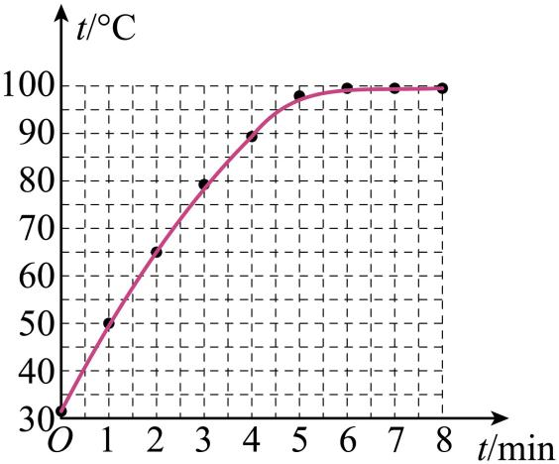
[2]由图像知道，盐水和水加热过程中温度变化的共同特点是：随着加热的进行，盐水和水都是吸收热量，不断升高；当沸腾时，盐水和水仍然在吸收热量，但温度保持不变，这个温度就是沸点。
（2）[3]由图像中数据知道，盐水在沸腾过程中温度保持99.8℃不变，所以盐水的沸点为99.8℃。
[4]液体的沸点与气压有关，气压越大，沸点越高；在1个标准大气压下水的沸点是100℃；根据表格中数据知道，水的沸点是99.3℃，可知当时水面上方的气压低于1个标准大气压，由于此时盐水保持不变的温度比水保持不变的温度高，所以，说明盐水的沸点比水高，所以猜想1是错误的。
（3）[5][6]观察根据表格中数据知道，水和盐水的质量和初温相同，当加热相同的时间时，水和盐水吸收的热量相同，比较盐水和水的温度，水升高的温度比盐水小，由$\text{c}=\frac{Q}{mΔt}$可知，盐水的比热容小于水的比热容，故猜想2正确。
（4）[7]不可靠。盐水虽然升温快，但盐水沸点高于水的沸点，且水内加盐后质量变大，无法通过文中数据得到结论，实验结论不可靠。
22．（2016·江苏扬州·中考真题）某综合实践活动小组在制作一个医用冷藏盒时，不知道给药品降温用冰好，还是盐水结成的冰好？他们动手测量了盐水的凝固点。
（1）在选择器材时，小明提出不要使用量程为﹣2℃～102℃的温度计，要使用量程为﹣20℃～102℃的温度计，这样考虑主要是基于什么假设？ 。
（2）小明和小红分别通过实验得到了盐水的凝固图像如图所示，则小明所测盐水的凝固点是 ℃。
（3）他们同时发现所测得盐水凝固点并不相同，于是对比了双方实验过程，发现烧杯中装水都是200mL，小明加了一汤匙的盐，而小红加了3汤匙的盐，由此作出猜想：盐水的凝固点与盐水的浓度有关。接着多次实验得出不同浓度盐水的凝固点，数据记录如表，分析表格中数据可知，当盐水浓度增大时，其凝固点________。
（4）小明由表格数据得到盐水浓度为21%时凝固点最低，其值为﹣18℃，你认为他的判断准确吗？________，（选填“准确”或“不准确”），你判断的理由是________________________________________。
盐水浓度（%） | 0 | 3 | 6 | 9 | 12 | 15 | 18 | 21 | 24 | 27 | 30 | 36
凝固点（℃） | 0 | ﹣ | ﹣4 | ﹣6 | ﹣8 | ﹣11 | ﹣15 | ﹣18 | ﹣17 | ﹣1.8 | ﹣0.4 | 0
（5）你认为给冷藏盒中药品降温最好选用________________________（选填“冰”或“适当浓度盐水结成的冰”）。
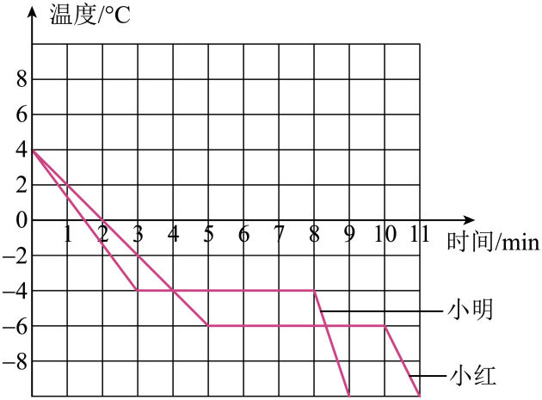
【答案】盐水的凝固点低于﹣2℃；﹣4；先降低后升高；不准确；见解析；适当浓度盐水结成的冰。
【详解】（1）[1]要使用量程为﹣20℃～102℃的温度计，主要考虑盐水的凝固点低于﹣2℃时，便于测出盐水的凝固点。
（2）[2]分析图像知道，小明所测盐水在﹣4℃凝固，则该盐水的凝固点是﹣4℃。
（3）[3]从表格中的数据可看出，盐水的浓度一直在变大，而盐水的凝固点是先降低后又升高。
（4）[4][5]从表格中的数据可看出，盐水浓度为21%时凝固点最低，其值为﹣18℃，盐水浓度在18%到24%之间还有很多的浓度，有可能比﹣18℃还低，所以他的判断不准确。
（5）[6]药品要求在0℃以下存放，要求所选物质的熔点在0℃以下，冰的熔点是0℃，盐冰的熔点低于0℃，所以冷藏盒中应使用盐水冰块。

四、升华和凝华（共6小题）
23．（2024·吉林·中考真题）雾凇的形成发生的物态变化是（ ）
A．升华 B．凝固 C．熔化 D．凝华
【答案】D
【解析】雾凇是空气中的水蒸气遇冷凝华为固体的冰晶，附着在植被表面。故ABC不符合题意，D符合题意
故选D。
24．（2024·四川乐山·中考真题）有一种手抛灭火弹，弹内装有干冰（固态二氧化碳）。将灭火弹投入火场后，达到灭火效果。上述过程中干冰发生的物态变化是（ ）
A．升华 B．液化 C．凝华 D．汽化
【答案】A
【详解】灭火弹中的干冰在外壳破裂后会直接由固态变为气态，故干冰发生的物态变化是升华，故BCD不符合题意，A符合题意。
故选A。
25．（2024·黑龙江哈尔滨·中考真题）“北国好风光，尽在黑龙江”，下列物态变化属于升华的是（ ）
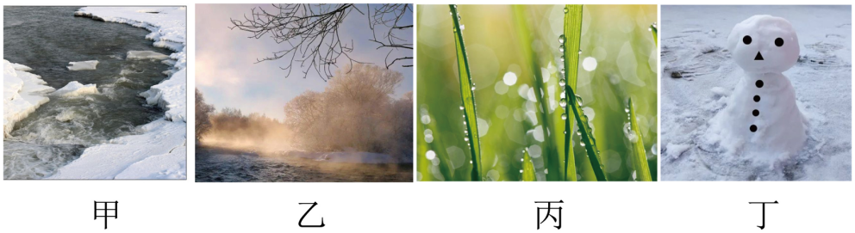
A．甲图：初春、扎龙湿地冰雪消融 B．乙图：盛夏，林都伊春薄雾消散
C．丙图：金秋，镜泊湖畔朝露晶莹 D．丁图：寒冬，太阳岛上雪人变小
【答案】D
【解析】A．冰雪消融，是冰雪由固态变成液态的过程，属于熔化现象，故A不符合题意；
B．薄雾消散，是物质由液态变成气态的过程，属于汽化现象，故B不符合题意；
C．朝露晶莹，是空气中水蒸气遇冷液化形成的，属于液化现象，故C不符合题意；
D．雪人变小，是雪由固态直接变成气态，属于升华现象，故D符合题意。
故选D。
26．（2024·江苏无锡·一模）2024年2月22日， 无锡下“霰”（xiàn）了。 “霰”既不是雪也不是冰雹，它是高空中的水蒸气遇到冷空气形成的一种白色不透明的圆锥形或者球形的固态颗粒。“霰”是由以下哪种物态变化形成的（ ）
A．凝固 B．熔化 C．液化 D．凝华
【答案】D
【详解】物质由气态直接变为固态的现象叫凝华，霰是高空中的水蒸气遇冷形成的固态颗粒，所以它是由于凝华形成的，故ABC不符合题意，D符合题意。
故选D。
27．（2023·江苏扬州·一模）2023年1月初，经扬州市人民政府批准，为改善空气质量，扬州市气象局计划近期开展人工增雨作业。气象部门实施人工增雨，用飞机在高空喷洒干冰，干冰进入云层后迅速________成为气体，并从周围吸收大量的热，空气温度急剧下降，使空气中水蒸气________成小冰晶，这些冰晶逐渐变大而下降，遇暖气后吸收热量而熔化为雨滴落到地面。（均填物态变化名称）
【答案】升华；凝华。
【解析】[1]干冰由固态变成气态，是升华过程。
[2]水蒸气遇冷变成小冰晶，是气态变固态的凝华过程。
28．（2022·江苏南京·模拟预测）小明在观察“碘锤”中的物态变化之前，查阅资料得知：酒精灯外焰的温度约为$800℃$，碘的熔点为$113.7℃$ $。$采用图中的两种方式加热，图甲的碘颗粒吸热会________（填物态变化名称），图乙中的碘颗粒吸热除了发生图甲中的物态变化外，还可能会________（填物态变化名称）；两种方式停止加热后，“碘锤”中的碘蒸气会________（填物态变化名称），这一过程需要________热。
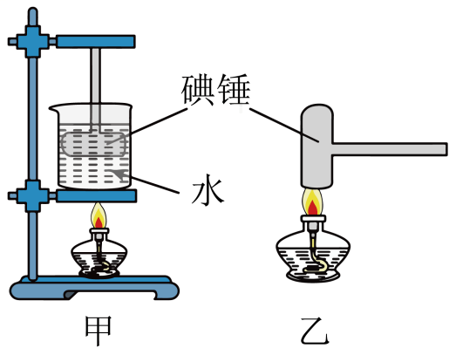
【答案】升华；熔化；凝华；放。
【解析】[1]图甲的碘颗粒吸热升华为碘蒸气。
[2]图乙中的碘颗粒吸热除了发生升华外，还可能会熔化为液态的碘。
[3][4]停止加热后，“碘锤”中的碘蒸气会放热凝华为固态的碘。

五、水循环（共6小题）
29．（2024·山东烟台·中考真题）霜、雾、露、雪是自然界中常见的现象，下列关于它们的说法正确的是（ ）
A．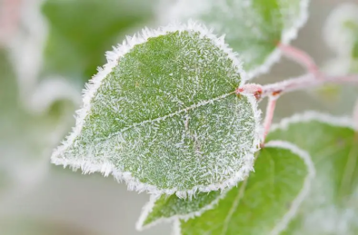霜的形成是凝固现象，需要放热
B．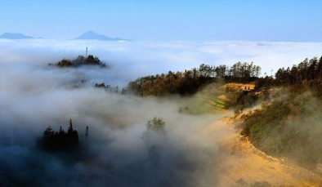雾的形成是液化现象，需要放热
C．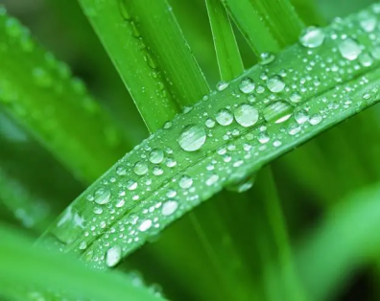露的形成是升华现象，需要吸热
D．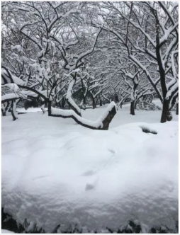雪的形成是凝华现象，需要吸热
【答案】B
【详解】A．霜的形成是由气态变为固态的凝华现象，凝华放热，故A错误；
B．雾的形成是由气态变为液态的液化现象，液化放热，故B正确；
C．露的形成是由气态变为液态的液化现象，液化放热，故C错误；
D．雪的形成是由气态变为固态的凝华过程，凝华放热，故D错误。
故选B。
30．（23-24八年级上·江苏连云港·阶段练习）我国是严重缺水的国家，水资源人均占有量是世界的25%，是世界上人均水资源最贫乏的国家之一。我们要提高节水意识，培养良好的用水习惯。关于地球的水循环，下列说法中正确的是（ ）
A．海水吸热汽化成水蒸气 B．水蒸气遇冷凝华成小水滴
C．小水滴凝华成小冰晶 D．小冰晶液化成雨水
【答案】A
【详解】A．液态的海水吸热汽化成气态的水蒸气，故A正确；
B．气态的水蒸气遇冷凝华成固态的小冰晶，故B错误；
C．液态的小水滴凝固成固态的小冰晶，故C错误；
D．固态的小冰晶熔化成液态的雨水，故D错误。
故选A。
31．（2021·江苏淮安·一模）水是人类最为宝贵的资源，地球上可供人类使用的淡水不到总水量的1%。如果没有水，地球上将没有生命；地球上的水在不停地循环，同时发生着物态变化，下列说法正确的是（ ）
A．自然界的水在不停地循环，总量也基本不变，因此不需要节约用水
B．阳光晒暖了海洋，海水吸热蒸发成为水蒸气上升到空中
C．水蒸气在寒冷的高空急剧降温凝固成小冰晶
D．水循环过程中，发生了多种物态变化，没有能量的转化或转移
【答案】B
【详解】A．自然界的水在不停地循环，总量也基本不变，但是淡水资源缺乏，因此我们应该节约用水，故A错误；
B．阳光晒暖了海洋，海水吸热蒸发成为水蒸气上升到空中，海水变为水蒸气是从液态变为气态，是汽化现象，故B正确；
C．水蒸气在寒冷的高空急剧降温凝华成小冰晶，水蒸气变成成小冰晶是从气态变为固态，是凝华现象，故C错误；
D．水循环过程中，存在光能、热能等的能量转化，故D错误。
故选B。
32．（23-24八年级上·江苏常州·期中）目前，世界上有20多亿人口面临缺乏淡水，有关部门呼吁市民节约用水。下列节水措施中错误的是（ ）
A．用工业废水直接浇灌农田
B．洗过菜的水用来浇花
C．生活污水集中处理后再排放
D．推广使用节水龙头
【答案】A
【详解】A．用工业废水直接浇灌农田会污染土壤、毁坏农作物，故A错误，符合题意；
B．洗过菜的水用来浇花可以节约用水，故B正确，不符合题意；
C．生活污水集中处理后再排放可以节约用水，保护环境，故C正确，不符合题意；
D．推广使用节水龙头可以节约用水，故D正确，不符合题意。
故选A。
33．（2023·江苏无锡·中考真题）水循环伴随着水的物态变化过程．下列说法中正确的是（ ）
A．海水吸热汽化成水蒸气 B．水蒸气遇冷凝华成小水滴
C．小水滴凝华成小冰晶 D．小冰晶液化成雨水
【答案】A
【详解】A．海水吸热由水变成水蒸气，是汽化现象，故A正确；
B．水蒸气遇冷变成小水滴，是液化现象，故B错误；
C．小水滴变成小冰晶，是凝固现象，故C错误；
D．小冰晶变成雨水，是熔化现象，故D错误。
故选A。
34．（22-23八年级上·江苏镇江·期中）阅读短文并回答问题。
大自然中的水循环
如图是大自然中水循环现象的示意图。江、河、湖、海以及大地表层中的水不断蒸发变成水蒸气。当含有很多水蒸气的空气升入高空时，水蒸气的温度降低变成小水滴或凝成小冰晶，这就是云。在一定条件下，云中的小水滴和小冰晶越来越大，就会下落。在下落过程中，小冰晶又变成小水滴，与原来的水滴一起落到地面，这就形成了雨。
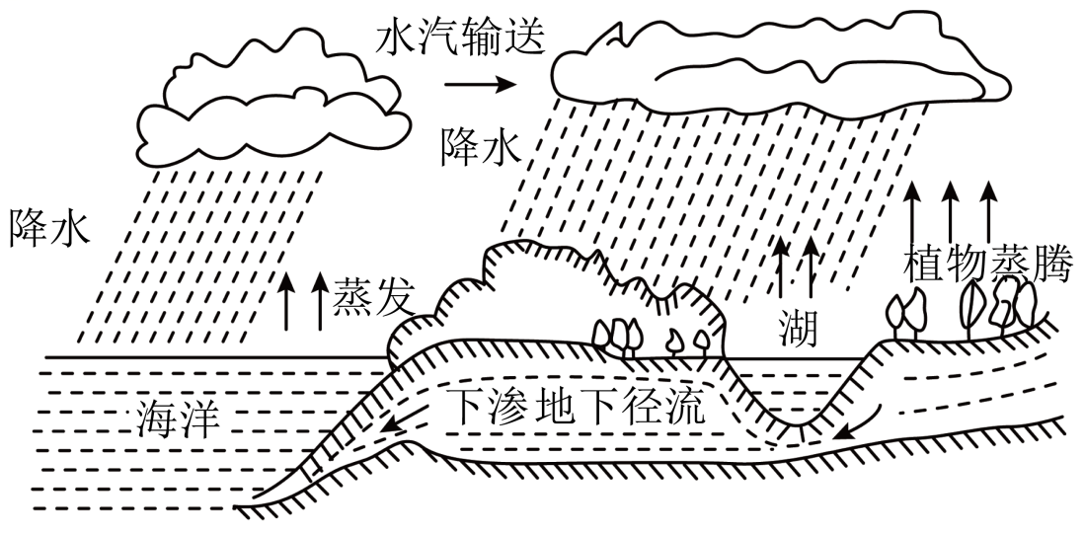
请根据上述材料，回答下列问题：
（1）请在横线上写出相应物态变化名称：“水蒸气的温度降低凝成小冰晶”属于________现象，“小冰晶又变成小水滴”属于________现象；
（2）在干旱地区可通过人工降雨的方法向天取水：把干冰（固态二氧化碳）撒到云层中，干冰一旦进入云层，就很快________（填物态变化名称）变成气体，并从周围吸收大量的热，使云层温度降低导致降雨；
（3）节约用水从我做起，请你写出日常生活中的一项节水措施：________________________________________________。
【答案】凝华；熔化；升华；用淘完米的水浇花。
【详解】（1）[1]水蒸气凝成小冰晶，由气态直接变为固态，是凝华现象；小冰晶变成小水滴，由固态变成液态，是熔化现象。
（2）[2]干冰一旦进入云层，就很快由固态变为气态，属于升华现象，升华吸收热量。
（3）[3]节约用水可采取循环利用的方式，如用淘完米的水浇花。

